Муниципальное дошкольное образовательное бюджетное
учреждение детский сад № 126 г. Сочи

Сценарий открытого спортивного праздника

«ВЕСЕННИЕ ЗАБАВЫ»

для старших и подготовительных групп

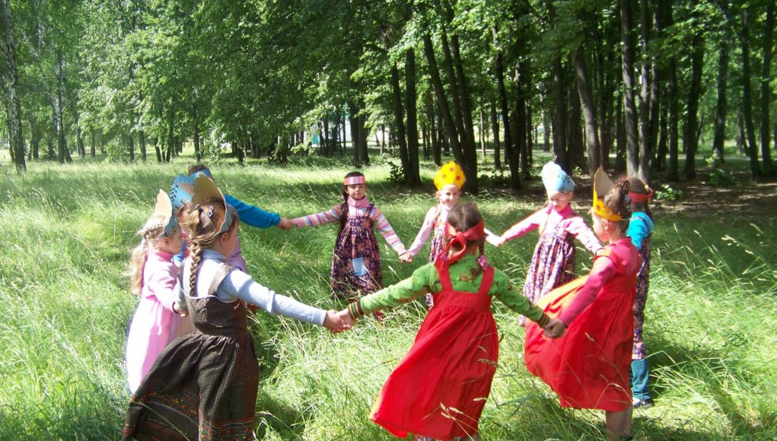

Дата:
18.03.2018г.
Подготовили и
провели:
Фомина С.К.,
Коршунова Е.В.

Сочи 2018г.
1 Ведущая: Во всех уголках нашей Земли
Сегодня веселые песни слышны!
1-й ребенок. Ах, Россия, ты Россия,
Как поет твоя душа,
Сторона моя родная,
До чего ты хороша!
2-й ребенок. Золотые поля и березки кругом,
Ты, Россия моя, Ты любимый наш дом!
Песня «Что такое Родина?»

2 Ведущая: Ребята, какое сейчас время года? (Весна)
1 Ведущая: Солнце по небу гуляет,
Землю лучами ласкает.
Скоро трава прорастет,
Это весна настает!
2 Ведущая: Птицы опять прилетают,
Песни свои распевают.
Белый подснежник цветет
Это весна настает!
Музыкальная заставка для входа весны.
Входит Весна. Хоровод вокруг весны.
Весна. Здравствуйте, друзья,
А вот и я - Весна-Красна
Знаю, ждут меня повсюду,
Всем на свете я нужна,
Приношу я радость людям,
Ведь недаром - я Весна!
3-й ребенок. В гости к нам пришла весна,
Людям радость принесла.
Солнце ярко засветило,
Снег холодный растопило.
4-й ребенок. Потеплело на дворе
И раздолье детворе.
Все от солнца жмурятся,
Ведь весна на улице!
5-й ребенок. Зеленеет, зеленеет травка под окном,
Все теплее солнце греет, хорошо кругом!
1 Ведущая: Скорей за руки беритесь,
В хоровод наш становитесь.
Будем петь и плясать.
Весело весну встречать!
Хоровод «Веснянка».
2 Ведущая: На зеленом на лугу, заплясали все в кругу.
Все мы пляшем и поем, и в ладоши громко бьем!
Полька «Кремена»

1 Ведущая: В старину пели песни-веснянки, которыми зазывали весну, чтобы птицы поскорей прилетали, чтобы снег быстрей растаял. Дети играли в народные игры, давайте и мы поиграем в игру.
Игра «Ворота»
Идет Матушка-Весна отворяй ворота
Первый март пришел – всех детей провел,
А за ним и апрель – отварил окно и дверь,
А уж, как пришел май - сколько хочешь гуляй! (1 – 2 раза)
Весна. Хорошо живете,
Танцуете, поете!
А играть любите?
Дети отвечают: ДА
Весна.
А со спортом дружите?
Дети отвечают: ДА
Весна.
Я вас еще не спросила,
Вы улыбки с собой взять не забыли?
А настроение хорошее с вами?
Не забудьте им поделиться с друзьями.
Сегодня, вижу, собрались здесь - сильные и ловкие.
Пусть вам удастся проявить терпение и сноровку.
Все ли команды на старте стоят?
Крикнем друг другу "Физкульт - привет"!
Песня «Физкульт-ура!»
Весна.
Я для Вас приготовила задания – спортивные соревнования, а помогать мне будет ваш инструктор по физической культуре Елена Валентиновна!
(дети делятся на 2 команды).
1 Команда «Дружба»
2 Команда «Успех»
Инструктор: Эстафеты начинаются! И задание объявляется.
- «Забей шайбу в ворота».
- «Переправа через реку» (прыжки через обручи на 2-х ногах).
- Прыжки с мячом между ног.
- «Пронеси и урони» (кубики на ракетке).
- «Кто быстрее. Прыжки в трусах.
- «Дружная переправа» (канат).
В конце мероприятия жюри подводит итог соревнований.
Инструктор: А теперь мы с вами поиграем в игру «Золотые ворота»
Русская народная игра «Гори, гори, ясно»
В начале игры выбирают солнце и месяц (родители). Они надевают соответствующие шапочки, становятся лицом друг к другу, берутся за руки и поднимают их, образуя ворота. Остальные играющие также берутся за руки и вереницей идут через ворота.
Дети:
Золотые ворота
Пропускают не всегда
Первый раз прощается
Второй – запрещается
А на третий раз
Не пропустим вас!
Ворота закрываются на последнем слове и ловят того, кто в этот момент проходил через них. Дети, зная, что ворота закрываются в конце стихотворения, спешат быстро проскочить в них. Пойманный игрок становится за солнцем или месяцем, и игра продолжается до тех пор, пока все игроки не будут разделены на две группы.
ХОРОВОДНАЯ ПЕСНЯ ПРО ВЕСНУ.

